Las imágenes representan una pieza fundamental al momento de mostrar contenido para web. Aquí conoceremos los principales tipos de imágenes web y sus formatos.

**Tipos de imágenes para web**

**Lossless (sin pérdida):**

* Capturan todos los datos del archivo original.
* No se pierde nada del archivo original.
* Puede comprimirse, pero podrá reconstruir su imagen al estado original

**Lossy (con pérdida):**

* Se aproximan a su imagen original.
* Podría reducir la cantidad de colores en su imagen o analizar la imagen en busca de datos innecesarios.
* Por consiguiente puede reducir su tamaño, lo que mejora el tiempo de carga de la página, pero pierde su calidad.
* Los archivos tipo lossy son mucho más livianos que los archivos tipo lossless, por lo que son ideales para usar en sitios en donde el tamaño del archivo y la velocidad de descarga son importantes.

**Formatos de imagen para web**

* **GIF** (Graphics Interchange Format): Formato de imagen sin pérdida, no se puede comprimir
* **PNG 8** (Portable Network Graphics): Formato de imagen sin pérdida, uso de colores de 256, se utiliza para logotipos e iconos para la página.
* **PNG 24** (Portable Network Graphics): Formato de imagen sin pérdida, utilización de colores ilimitados, alta calidad, si intentamos comprimir no ayudará demasiado por la gran cantidad de colores.
* **JPG / JPEG** (Photographic Experts Group): Formato de imagen con pérdida, perdemos calidad a la hora de comprimirlas, pero llegan a ser óptimas para la carga en la página web.
* **SVG - Vector** (Scalable Vector Graphics): Formato de imagen muy ligero sin pérdida, con svg no perdemos calidad, ya que está compuesta por vectores.
* **WebP**: Es un formato gráfico en forma de contenedor que sustenta tanto compresión con pérdida como sin ella. ​​Fue desarrollado por Google.

Las imágenes png-8 tienen fondo transparente, y las png24 también solo que esta tienen mas colores por ende es mas pesado.

SVG esta imagen no se ve pixelada al ampliar ya que hay un algoritmo que hace que la imagen cresca de acuerdo a la pantalla.

Tamaño máximo recomendado para una imágen:

* **70kb**  
  .  
  Herramientas para optimizar imágenes:
* [**Tiny PNG:**](https://tinypng.com/) Comprime el tamaño de una imagen, para hacerla más ligera.
* [**Verefix:**](https://www.verexif.com/) Elimina los metadatos de una imagen, para reducir su tamaño.

**RECOMENDACIÓN PERSONAL**  
Yo he usado estas páginas y no se logra optimizar a esta capacidad promedio de 70kb, pero usando Photoshop cambiando el ancho de la imagen y guardandolo como una imagen para web, he podido optimizar de 12MB a 92KB, que en mí opinión ha sido mejor que usar algún sitio en internet.

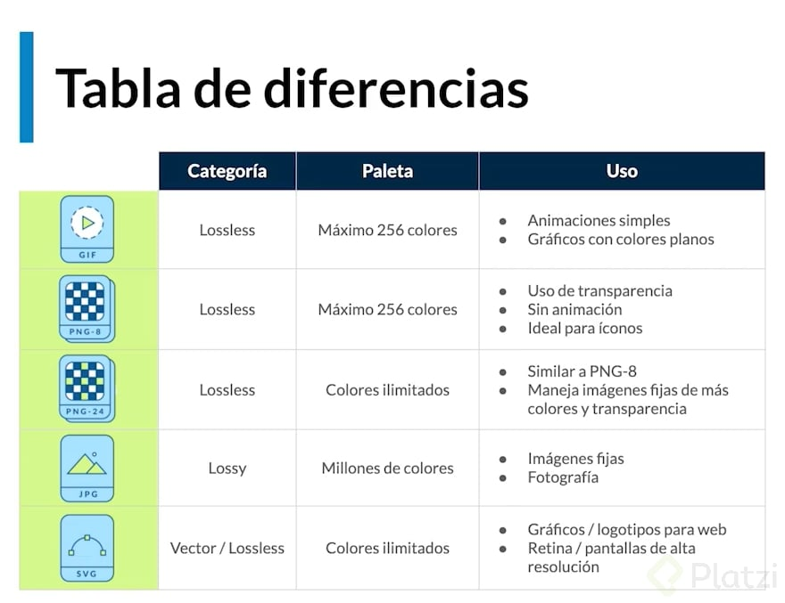

Optimizar nuestro sitio web con las imagenes o iframes, es colocando en la etiqueta img el atributo loading con el valor lazy.

<**img** loading="lazy" src="manzana.png" alt="People">

Clase 13

Una forma de optimizar nuestro sitio web con las imagenes o iframes, es colocando en la etiqueta img el atributo loading con el valor lazy.

<**img** loading="lazy" src="manzana.png" alt="People">

Atributo loading  
El atributo loading permite al navegador retrasar la carga de imáges y de iframes que están fuera de pantalla, hasta que el usuario haga scroll cerca de ellas. Éste atributo soporta 3 valores:

* lazy: Retrasa la carga de la imagen hasta que el usuario alcanza con el scroll una distancia calculada desde el viewport.
* eager: Carga la imagen inmediatamente, sin importar donde está situada o colocada en la pantalla. En resumen, no hace lazy-loading.
* auto: Implementa el comportamiento por defecto del navegador para la carga de las imágenes. En resumen, poner auto es lo mismo que no poner el atributo loading.